

学生作业管理系统
V1.0
详细设计说明书

 |  |  | 文档创建时间： | 2021年6月18日

版本修订记录
编号 | 日期 | 版本号 | 章节 | 编写者 | 说明
1 | 2021-6-18 | V1.0 | 1 | 唐琛珂 | 编写
2 | 2021-6-19 |  | 2、3 | 唐琛珂
3 | 2021-6-20 |  | 4、5 | 唐琛珂

目录
1. 引言 1
1.1 编写目的 1
1.2 背景 1
1.3 定义 1
1.4 参考资料 1
2. 程序（模块）系统的组织结构 1
3. 界面设计要求 2
3.1 登陆界面 2
3.2 个人中心界面 3
3.3 查询表单界面 3
3.4 信息显示界面 4
4. 本软件系统中各程序(模块)的设计说明 4
4.1 登陆模块的设计说明 4
4.2 管理员个人中心模块的设计说明 6
4.3 学生个人中心模块的设计说明 7
4.4 教师个人中心的设计说明 9
4.5 添加学生信息模块的设计说明 12
4.6 添加教师信息模块的设计说明 14
4.7 添加课程信息模块的设计说明 16
4.8 修改密码模块的设计说明 18
4.9 查看课程模块设计说明 20
4.10 查看作业模块的设计说明 21
4.11 查看作业成绩的设计说明 23
4.12 布置作业模块的设计说明 26
4.13 录入作业成绩模块的设计说明 28
4.14 注销模块的设计说明 30
5. 模块相互关系表 32

软件详细设计说明书

1. 引言

1.1 编写目的
本说明书确定系统的详细功能模块和数据结构，为下阶段具体代码开发工作提供依据。

1.2 背景
软件系统的名称：学生作业成绩管理系统
本项目的任务开发者： 韩平远（组长），唐琛珂，陈康，黄悦凯，劳英锋，吴绍天
本文档的主要编写者：唐琛珂
本文档的预期读者包括：设计开发人员，项目管理人员，测试人员，用户
软件系统的用户：教师、学生、管理员

1.3 定义
软件全名称：学生作业成绩管理系统
版本号：v1.0

1.4 参考资料
[1]符红霞. 阿坝师专在线作业提交批改管理系统的设计与实现[D].电子科技大学,2013.
[2]李观金.基于Web的在线作业管理系统研究与开发[J].电脑知识与技术,2018,14(01):103-105.
[3]杨雪.基于B/S架构的在线作业管理系统研究[J].科技传播,2010(13):201+192.
[4]朱士高.基于Web的学生作业系统的设计与实现[J].淮阴工学院学报,2016,25(03):19-22.
[5]闵秀容. 基于电子学档的信息技术课程在线作业管理系统的设计与实现[D].华中师范大学,2015.
[6]付明柏.一个通用在线作业系统的设计与实现[J].计算机光盘软件与应用,2012(13):201+203.
[7]高国强.基于学生互评的在线作业管理系统[J].软件导刊(教育技术),2015,14(12):65-67.
[8]王一斌,侯楠楠,申东明,常燕,刘嘉敏.基于云平台的在线作业管理系统的设计与实现[J].软件工程,2016,19(07):32-34.
[9]田洪云.在线作业管理系统的设计与实现[J].中国教育信息化,2009(19):40-41.

2. 程序（模块）系统的组织结构
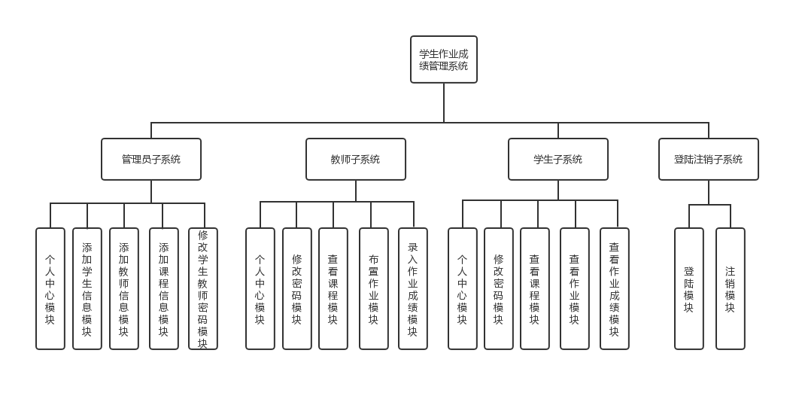

3. 界面设计要求
用户界面采用 Web网站风格 ，便于用户进行操作。其登陆页面，个人中心页面、查询页面和信息显示页面为主要页面，如下图

3.1 登陆界面
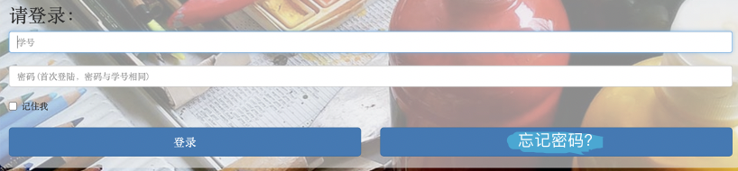

3.2 个人中心界面
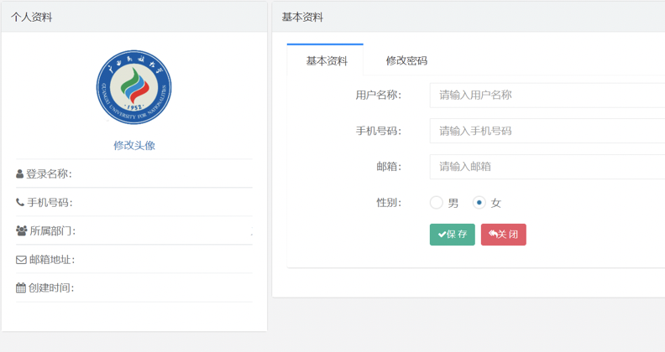

3.3 查询表单界面

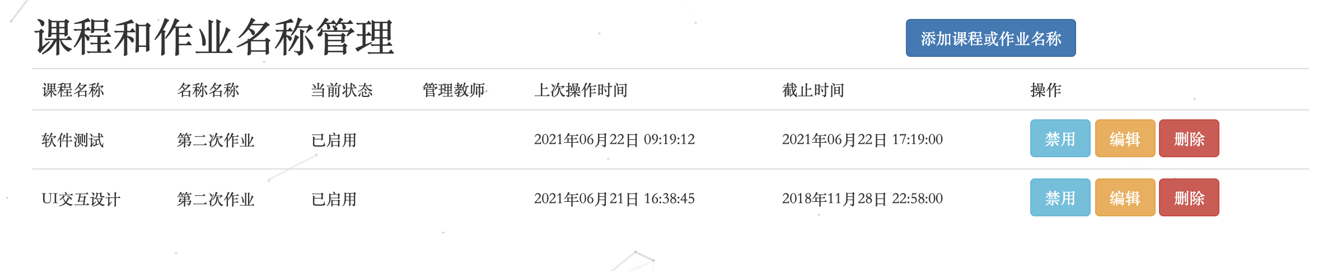

3.4 信息显示界面
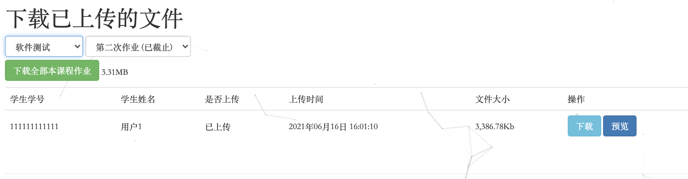

4. 本软件系统中各程序(模块)的设计说明

4.1 登陆模块的设计说明
编号：M01
模块名称 | 登陆模块 |  |  | 模块代号 |  | M01
适用范围 | 全局 |  |  | 类型 |  | 窗口
模块功能 | 用户填写账号密码，核查账号密码是否匹配，正确则进入系统，错误重新填写。
作者 | 唐琛珂 | 编写时间 | 2021-6-19 |  | 修改人 |  | 唐琛珂
修改时间 | 2020-6-19 | 修改批准人 | 唐琛珂 |  | 修改次数 |  | 1
性能要求 | 输入检查，1秒内响应
限制条件 | 输入正确的登陆页面的网址
输 入
  名称 | 数据类型 | 格式 | 有效范围 | 输入方式 | 数量 | 输入介质
  账号 | 字符串 | 英文字母和数字组成的字符串 | 英文字符、数字 | 用户键盘输入 | 1 | 浏览器表单
  密码 | 字符串 | 英文字母特殊符号数字组成的字符串 | 英文字母、数字、特殊符号 | 用户键盘输入 | 1 | 浏览器表单
输 出 | 用户个人中心模块页面
算法逻辑 | 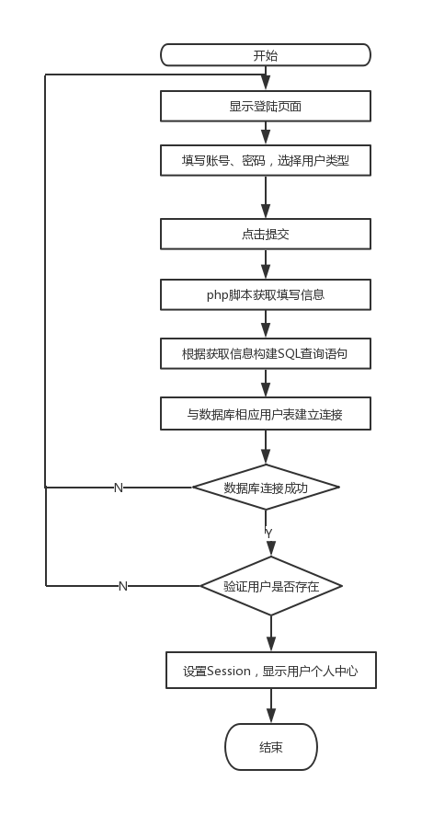
相关对象及接口 | 无
备注 | 无

4.2 管理员个人中心模块的设计说明
编号：M02
模块名称 | 管理员个人中心 |  |  | 模块代号 |  | M02
适用范围 | 全局 |  |  | 类型 |  | 窗口
模块功能 | 个人主页，显示个人信息及链接其他模块
作者 | 唐琛珂 | 编写时间 | 2021-6-20 |  | 修改人 |  | 唐琛珂
修改时间 |  | 修改批准人 |  |  | 修改次数 |  | 无
性能要求 | 1s内显示个人信息，点击各模块链接后响应时间为1s内。
限制条件 | 已登录，session中的adminid和login_flag均已设置为1
输 入
  名称 | 数据类型 | 格式 | 有效范围 | 输入方式 | 数量 | 输入介质
  Adminid | 字符串 | 英文字母和数字构成的字符串 | 英文字母、数字 | 脚本自动获取 | 1 | Session
  Login_flag | 数字 | 数字 | 数字 | 脚本自动获取 | 1 | Session
输 出 | 个人信息
算法逻辑 | 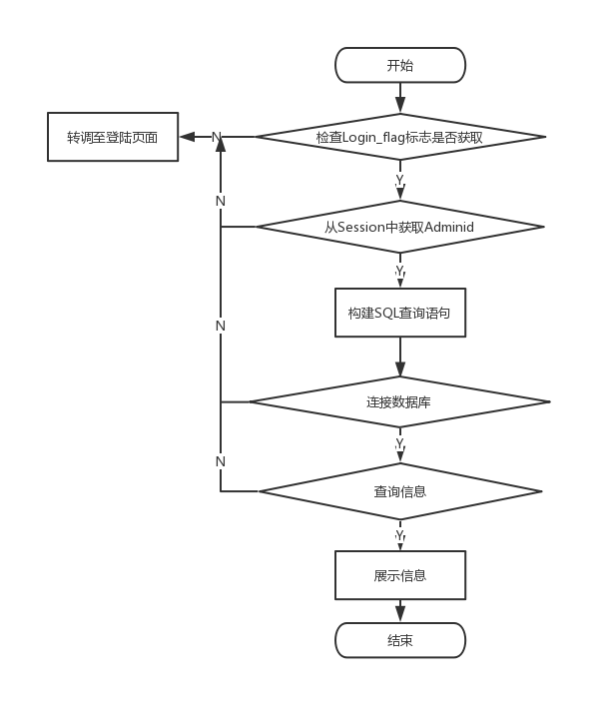
相关对象及接口 | 添加学生信息模块，添加教师信息模块，添加课程信息模块，修改学生和教师密码模块
备注 | 无

4.3 学生个人中心模块的设计说明
编号：M03
模块名称 | 学生个人中心 |  |  | 模块代号 |  | M03
适用范围 | 全局 |  |  | 类型 |  | 窗口
模块功能 | 个人主页，显示个人信息及链接其他模块
作者 | 唐琛珂 | 编写时间 | 2021-6-20 |  | 修改人 |  | 唐琛珂
修改时间 |  | 修改批准人 |  |  | 修改次数 |  | 无
性能要求 | 1s内显示个人信息，点击各模块链接后响应时间为1s内。
限制条件 | 已登录，session中的studentid和login_flag均已设置为1
输 入
  名称 | 数据类型 | 格式 | 有效范围 | 输入方式 | 数量 | 输入介质
  studentid | 字符串 | 英文字母和数字构成的字符串 | 英文字母、数字 | 脚本自动获取 | 1 | Session
  Login_flag | 数字 | 数字 | 数字 | 脚本自动获取 | 1 | Session
输 出 | 个人信息
算法逻辑 | 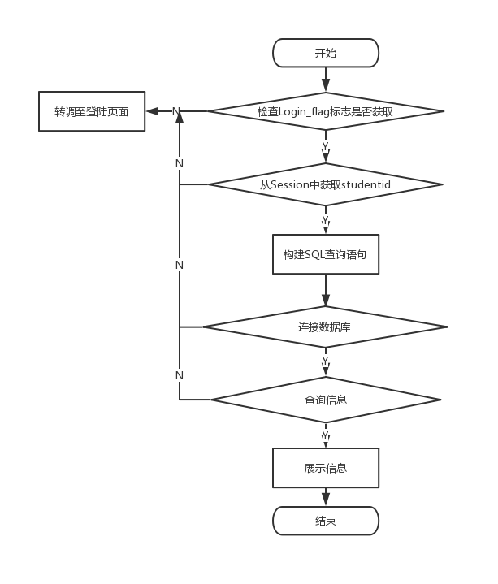
相关对象及接口 | 修改密码模块、查询课程模块、查询作业模块、查询作业成绩模块
备注 | 无

4.4 教师个人中心的设计说明
编号：M04
模块名称 | 教师个人中心模块 |  |  | 模块代号 |  | M04
适用范围 | 全局 |  |  | 类型 |  | 窗口
模块功能 | 个人主页，显示个人信息及链接其他模块
作者 | 唐琛珂 | 编写时间 | 2021-6-20 |  | 修改人 |  | 唐琛珂
修改时间 |  | 修改批准人 |  |  | 修改次数 |  | 无
性能要求 | 1s内显示个人信息，点击各模块链接后响应时间为1s内。
限制条件 | 已登录，session中的studentid和login_flag均已设置为1
输 入
  名称 | 数据类型 | 格式 | 有效范围 | 输入方式 | 数量 | 输入介质
  teacherid | 字符串 | 英文字母和数字构成的字符串 | 英文字母、数字 | 脚本自动获取 | 1 | Session
  Login_flag | 数字 | 数字 | 数字 | 脚本自动获取 | 1 | Session
输 出 | 个人信息
算法逻辑 | 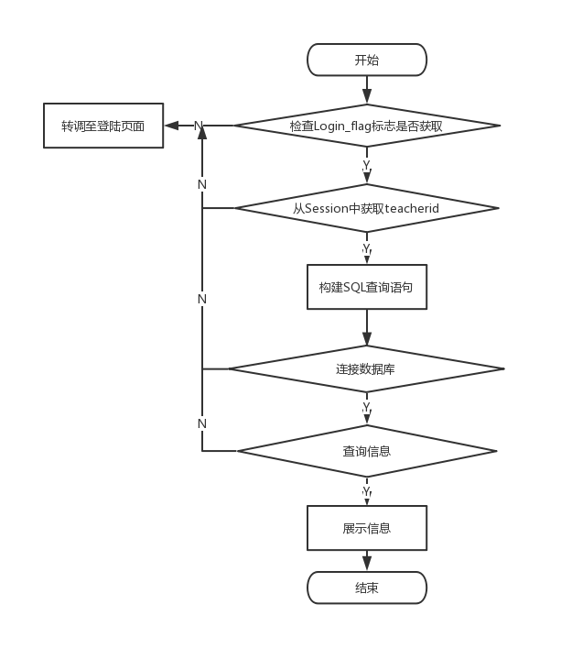
相关对象及接口 | 修改密码密码、查询课程模块、布置作业模块、录入作业成绩模块
备注 | 无

4.5 添加学生信息模块的设计说明
编号：M05
模块名称 | 添加学生信息模块 |  |  | 模块代号 |  | M05
适用范围 | 全局 |  |  | 类型 |  | 窗口
模块功能 | 通过提交表单信息，添加学生信息，显示相应信息，并返回个人中心页面
作者 | 唐琛珂 | 编写时间 | 2021-6-20 |  | 修改人 |  | 唐琛珂
修改时间 |  | 修改批准人 |  |  | 修改次数 |  | 无
性能要求 | 有输入检查选项，提交表单后，1秒内响应。
限制条件 | 已登录，session中的adminid和login_flag均已设置为1
输 入
  名称 | 数据类型 | 格式 | 有效范围 | 输入方式 | 数量 | 输入介质
  ID | 长整型 | 数字 | 长整形范围 | 键盘输入 | 1 | 表单
  班级ID | 长整型 | 数字 | 长整型 | 键盘输入 | 1 | 表单
  姓名 | 字符串 | 任意字符串 | 不超过30字节 | 键盘输入 | 1 | 表单
  密码 | 字符串 | 任意字符串 | 不超过30字节 | 键盘输入 | 1 | 表单
  电话 | 字符串 | 任意字符串 | 不超过24字节 | 键盘输入 | 1 | 表单
输 出 | 操作信息，成功显示“成功”，不成功显示失败
算法逻辑 | 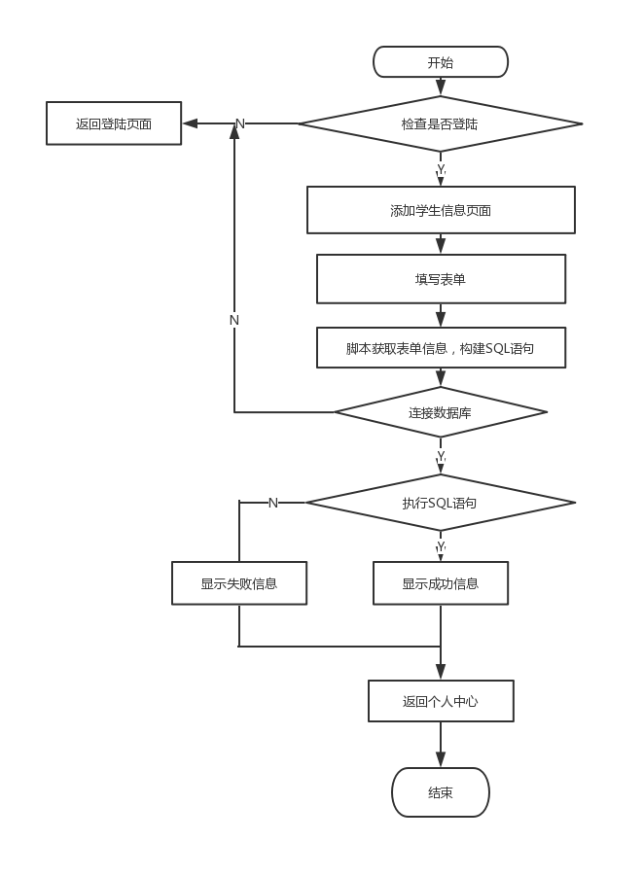
相关对象及接口 | 无
备注 | 无

4.6 添加教师信息模块的设计说明
编号：M06
模块名称 | 添加学生信息模块 |  |  | 模块代号 |  | M06
适用范围 | 全局 |  |  | 类型 |  | 窗口
模块功能 | 通过提交表单信息，添加学生信息，显示相应信息，并返回个人中心页面
作者 | 唐琛珂 | 编写时间 | 2021-6-20 |  | 修改人 |  | 唐琛珂
修改时间 |  | 修改批准人 |  |  | 修改次数 |  | 无
性能要求 | 有输入检查选项，提交表单后，1秒内响应。
限制条件 | 已登录，session中的adminid和login_flag均已设置为1
输 入
  名称 | 数据类型 | 格式 | 有效范围 | 输入方式 | 数量 | 输入介质
  ID | 长整型 | 数字 | 长整形范围 | 键盘输入 | 1 | 表单
   | 字符型 | 任意字符串 | 不超过30字节 | 键盘输入 | 1 | 表单
  姓名 | 字符串 | 任意字符串 | 不超过30字节 | 键盘输入 | 1 | 表单
  密码 | 字符串 | 任意字符串 | 不超过30字节 | 键盘输入 | 1 | 表单
  电话 | 字符串 | 任意字符串 | 不超过24字节 | 键盘输入 | 1 | 表单
输 出 | 操作信息，成功显示“成功”，不成功显示失败
算法逻辑 | 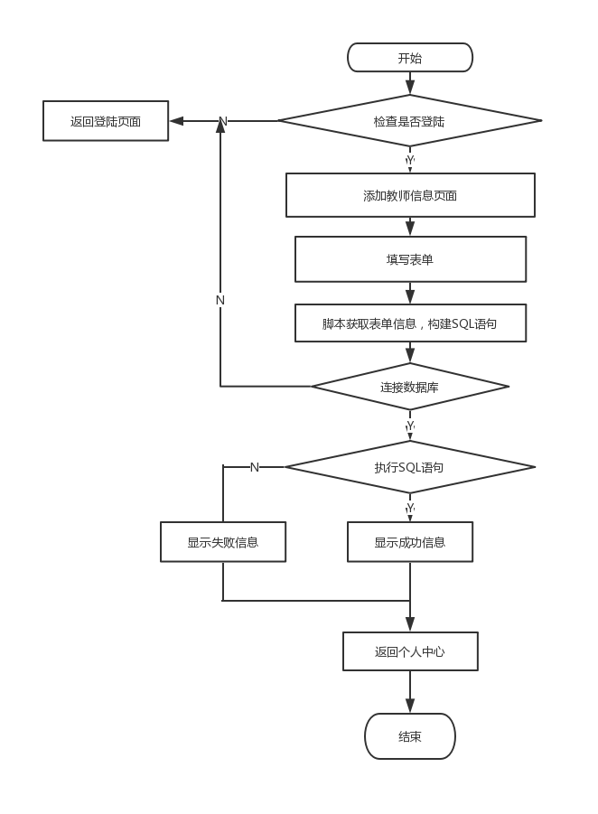
相关对象及接口 | 无
备注 | 无

4.7 添加课程信息模块的设计说明
编号：M07
模块名称 | 添加学生信息模块 |  |  | 模块代号 |  | M07
适用范围 | 全局 |  |  | 类型 |  | 窗口
模块功能 | 通过提交表单信息，添加学生信息，显示相应信息，并返回个人中心页面
作者 | 唐琛珂 | 编写时间 | 2021-6-20 |  | 修改人 |  | 唐琛珂
修改时间 |  | 修改批准人 |  |  | 修改次数 |  | 无
性能要求 | 有输入检查选项，提交表单后，1秒内响应。
限制条件 | 已登录，session中的adminid和login_flag均已设置为1
输 入
  名称 | 数据类型 | 格式 | 有效范围 | 输入方式 | 数量 | 输入介质
  ID | 长整型 | 数字 | 长整型 | 键盘输入 | 1 | 表单
  专业 | 字符串 | 任意字符串 | 不超过30字节 | 键盘输入 | 1 | 表单
  学院 | 字符串 | 任意字符串 | 不超过30字节 | 键盘输入 | 1 | 表单
  性别 | 字符串 | 任意字符串 | 不超过24字节 | 键盘输入 | 1 | 表单
  班级 | 字符串 | 任意字符串 | 不超过24字节 | 键盘输入 | 1 | 表单
输 出 | 操作信息，成功显示“成功”，不成功显示失败
算法逻辑 | 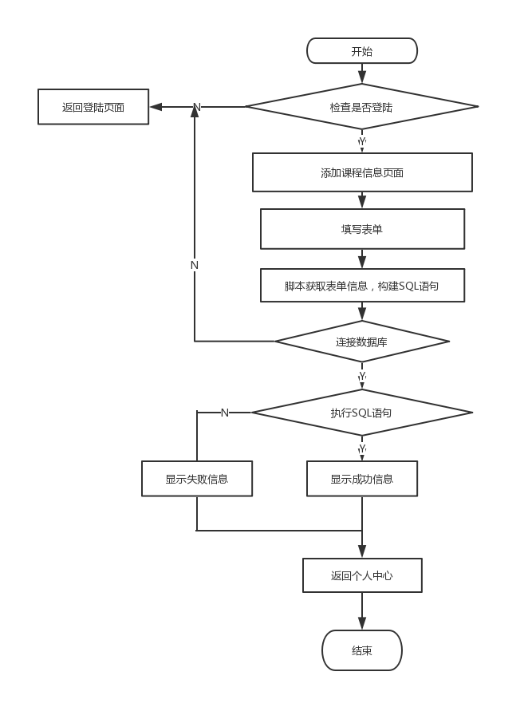
相关对象及接口 | 无
备注 | 无

4.8 修改密码模块的设计说明
编号：M08
模块名称 | 修改密码 |  |  | 模块代号 |  | M08
适用范围 | 全局 |  |  | 类型 |  | 窗口
模块功能 | 输入老密码，输入新密码，如果老密码正确，则更新，否则不更新
作者 | 唐琛珂 | 编写时间 | 2021-6-20 |  | 修改人 |  | 唐琛珂
修改时间 |  | 修改批准人 |  |  | 修改次数 |  | 无
性能要求 | 填写表单提交后，1秒内响应
限制条件 | 已登录。
输 入
  名称 | 数据类型 | 格式 | 有效范围 | 输入方式 | 数量 | 输入介质
  新密码 | 字符串 | 任意字符串 | 不超过30字节 | 键盘输入 | 1 | 表单
  确认新密码 | 字符串 | 任意字符串 | 不超过24字节 | 键盘输入 | 1 | 表单
输 出 | 操作信息，成功显示“成功”，不成功显示失败
算法逻辑 | 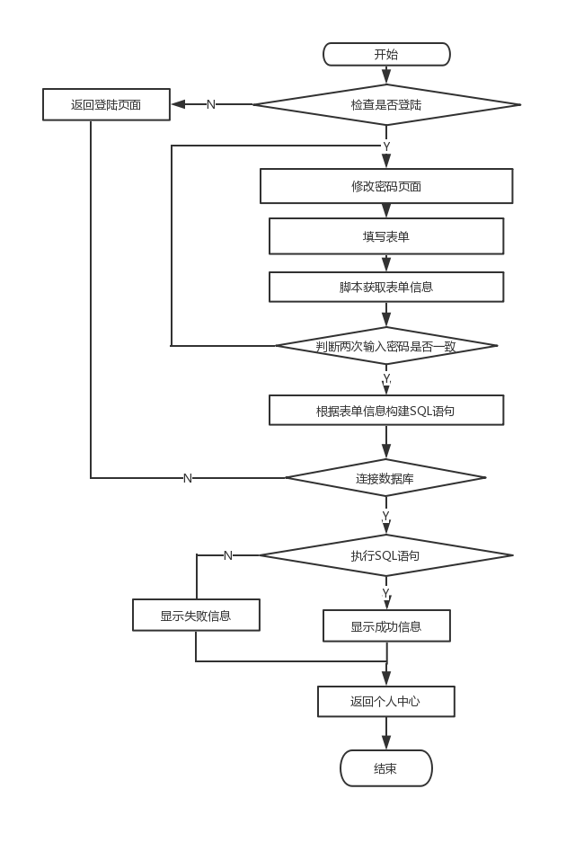
相关对象及接口 | 无
备注 | 无

4.9 查看课程模块设计说明
编号：M09
模块名称 | 查看课程 |  |  | 模块代号 |  | M09
适用范围 | 全局 |  |  | 类型 |  | 窗口
模块功能 | 查看自己的课程
作者 | 唐琛珂 | 编写时间 | 2021-6-20 |  | 修改人 |  | 唐琛珂
修改时间 |  | 修改批准人 |  |  | 修改次数 |  | 无
性能要求 | 点击后，1秒后响应
限制条件 | 已登录
输 入
  名称 | 数据类型 | 格式 | 有效范围 | 输入方式 | 数量 | 输入介质
  Classid | 长整型 | 长整形 | 长整形范围 | 脚本自动获取 | 1 | Session
输 出 | 课程信息
算法逻辑 | 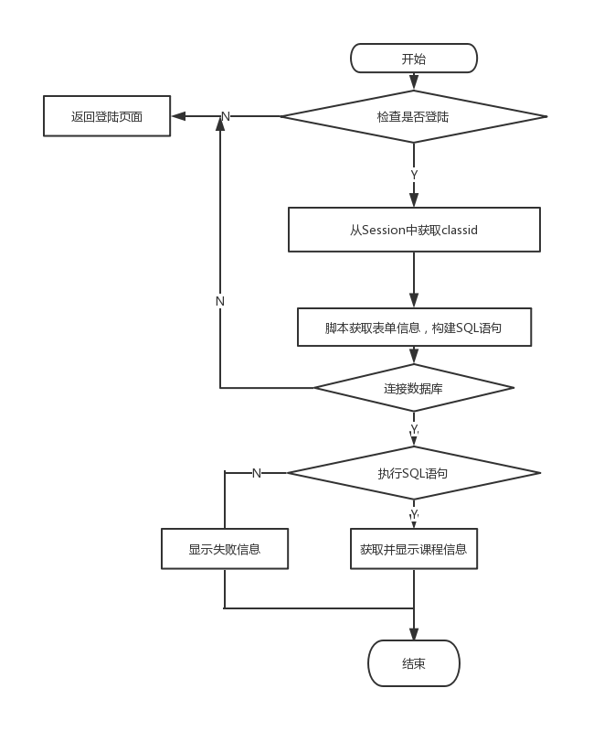
相关对象及接口 | 无
备注 | 无

4.10 查看作业模块的设计说明
编号：M10
模块名称 | 查看作业 |  |  | 模块代号 |  | M10
适用范围 | 全局 |  |  | 类型 |  | 窗口
模块功能 | 查看作业
作者 | 唐琛珂 | 编写时间 | 2021-6-18 |  | 修改人 |  | 唐琛珂
修改时间 |  | 修改批准人 |  |  | 修改次数 |  | 无
性能要求 | 点击后，1秒后响应
限制条件 | 已登录
输 入
  名称 | 数据类型 | 格式 | 有效范围 | 输入方式 | 数量 | 输入介质
  studenid | 长整型 | 长整形 | 长整形范围 | 脚本自动获取 | 1 | Session
输 出 | 作业信息
算法逻辑 | 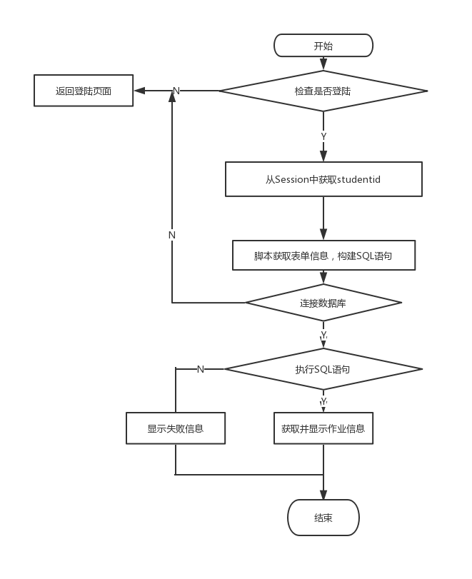
相关对象及接口 | 无
备注 | 无

4.11 查看作业成绩的设计说明
编号：M11
模块名称 | 查看作业成绩 |  |  | 模块代号 |  | M11
适用范围 | 全局 |  |  | 类型 |  | 窗口
模块功能 | 查看作业成绩
作者 | 唐琛珂 | 编写时间 | 2021-6-20 |  | 修改人 |  | 唐琛珂
修改时间 |  | 修改批准人 | 李 |  | 修改次数 |  | 无
性能要求 | 点击后，1秒后响应
限制条件 | 已登录
输 入
  名称 | 数据类型 | 格式 | 有效范围 | 输入方式 | 数量 | 输入介质
  studentid | 长整型 | 长整形 | 长整形范围 | 脚本自动获取 | 1 | Session
输 出 | 作业成绩
算法逻辑 | 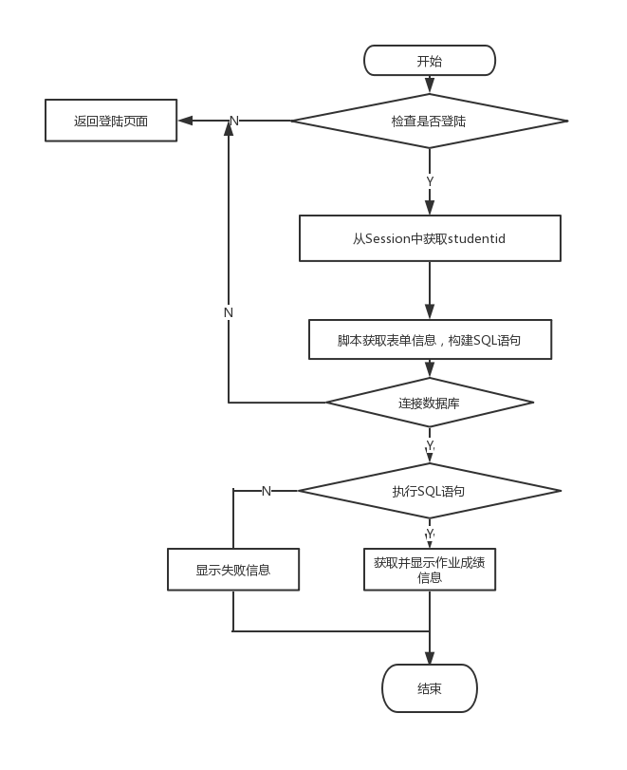
相关对象及接口 | 无
备注 | 无

4.12 布置作业模块的设计说明
编号：M12
模块名称 | 布置作业 |  |  | 模块代号 |  | M12
适用范围 | 全局 |  |  | 类型 |  | 窗口
模块功能 | 通过提交表单信息，布置作业信息，显示相应信息，并返回个人中心页面
作者 | 唐琛珂 | 编写时间 | 2021-6-20 |  | 修改人 |  | 唐琛珂
修改时间 |  | 修改批准人 |  |  | 修改次数 |  | 无
性能要求 | 提交表单后，1s内响应
限制条件 | 已登录
输 入
  名称 | 数据类型 | 格式 | 有效范围 | 输入方式 | 数量 | 输入介质
  班级ID | 长整型 | 数字 | 长整型 | 键盘输入 | 1 | 表单
  老师ID | 长整型 | 数字 | 长整型 | 键盘输入 | 1 | 表单
  作业内容 | 字符串 | 任意字符串 | 不超过30字节 | 键盘输入 | 1 | 表单
  布置日期 | 字符串 | 任意字符串 | 不超过24字节 | 键盘输入 | 1 | 表单
  截至日期 | 字符串 | 任意字符串 | 不超过24字节 | 键盘输入 | 1 | 表单
输 出 | 操作结果提示，1秒后自动返回个人中心
算法逻辑 | 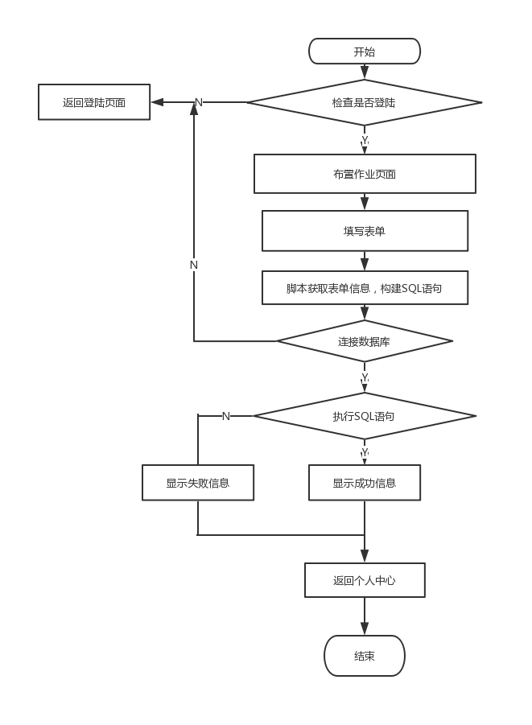
相关对象及接口 | 无
备注 | 无

4.13 录入作业成绩模块的设计说明
编号：M13
模块名称 | 录入作业成绩 |  |  | 模块代号 |  | M13
适用范围 | 全局 |  |  | 类型 |  | 窗口
模块功能 | 通过提交表单信息，录入成绩，显示相应信息，并返回个人中心页面
作者 | 唐琛珂 | 编写时间 | 2021-6-20 |  | 修改人 |  | 唐琛珂
修改时间 |  | 修改批准人 |  |  | 修改次数 |  | 无
性能要求 | 提交表单后，1s内响应
限制条件 | 已登陆
输 入
  名称 | 数据类型 | 格式 | 有效范围 | 输入方式 | 数量 | 输入介质
  学生ID | 长整型 | 数字 | 长整型 | 键盘输入 | 1 | 表单
  课程ID | 长整型 | 数字 | 长整型 | 键盘输入 | 1 | 表单
  作业分数 | 字符串 | 任意字符串 | 不超过30字节 | 键盘输入 | 1 | 表单
  老师评价 | 字符串 | 任意字符串 | 不超过24字节 | 键盘输入 | 1 | 表单
  录入日期 | 字符串 | 任意字符串 | 不超过24字节 | 键盘输入 | 1 | 表单
输 出 | 操作结果提示，1秒后自动返回个人中心
算法逻辑 | 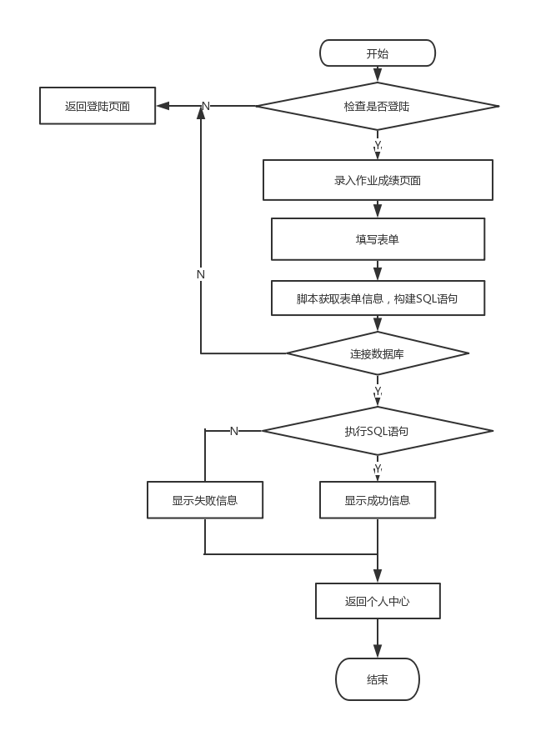
相关对象及接口 | 无
备注 | 可注明需求分析、概要设计的相关参考资料及本程序的存储分配（视需要而定）。

4.14 注销模块的设计说明
编号：M14
模块名称 | 注销模块 |  |  | 模块代号 |  | M14
适用范围 | 全局 |  |  | 类型 |  | 窗口
模块功能 | 点击后推出登陆，返回登陆页面
作者 | 唐琛珂 | 编写时间 | 2021-6-20 |  | 修改人 |  | 唐琛珂
修改时间 |  | 修改批准人 |  |  | 修改次数 |  | 无
性能要求 | 点击后1秒内响应
限制条件 | 已登录
输 入 | 无
输 出 | 登陆界面
算法逻辑 | 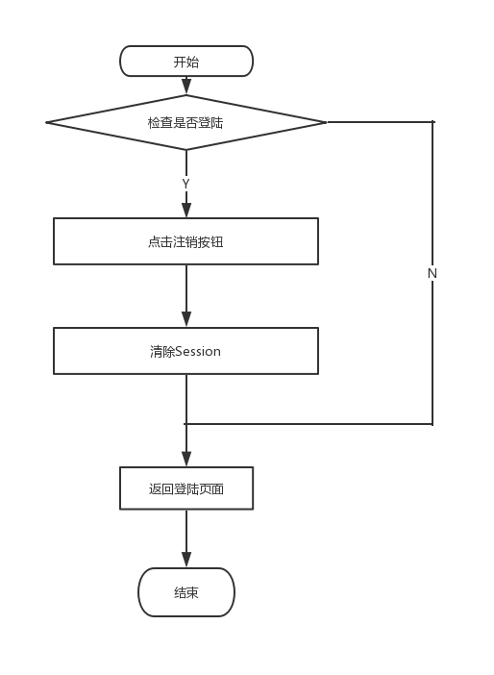
相关对象及接口 | 登陆界面
备注 | 无

5. 模块相互关系表
模 块 相 互 关 系 表
模块名称 | 本模块详细设计说明书编号 | 相关模块名称 | 相关模块详细设计说明书编号 | 相互关系描述（调用/被调用）
登陆模块 | M01 | 管理员个人中心模块，教师个人中心，学生个人中心模块 | M02, M03, M04 | 调用
管理员个人中心模块 | M02 | 添加学生信息模块，添加课程信息模块，添加教师信息模块，修改密码模块 | M05, M06, M06, M07 | 调用
教师个人中心模块 | M03 | 修改密码模块，查询课程模块，布置作业模块，录入成绩模块 | M08, M09, M12, M13 | 调用
学生个人中心模块 | M04 | 修改密码模块，查询课程模块，查询作业模块，查询作业成绩模块 | M08, M09, M10, M11 | 调用
添加学生信息模块 | M05 | 管理员个人中心模块 | M02 | 被调用
添加教师信息模块 | M06 | 管理员个人中心模块 | M02 | 被调用
添加课程信息模块 | M07 | 管理员个人中心模块 | M02 | 被调用
修改密码模块 | M08 | 管理员个人中心模块，教师个人中心，学生个人中心模块 | M02, M03, M04 | 被调用
查模块看课程 | M09 | 学生个人中心模块，教师个人中心模块 | M03，M04 | 被调用
查看作业模块 | M10 | 学生个人中心模块 | M03 | 被调用
查看作业成绩模块 | M11 | 学生个人中心模块 | M03 | 被调用
布置作业模块 | M12 | 教师个人中心模块 | M04 | 被调用
录入作业成绩模块 | M13 | 教师个人中心模块 | M04 | 被调用
注销模块 | M14 | 管理员个人中心模块，教师个人中心，学生个人中心模块 | M02, M03, M04 | 被调用

